搓牙作業指導書
OG002
编 制： 张丽丽
审 核：
核 准：
版 本： 2.1
制作日期：2007/11/10
修订日期：2021/08/26

发行日期：2021/08/27 实施日期：2021/08/27

上海格琳电子有限公司发布
未 经 许 可 不 得 翻 印

文件变更履历表
版本 | 变更章节 | 变更事项 | 拟案单位 | 拟案人 | 修订日期
2.0 |  | 文件全面升级2.0版,加封面 | 品保 | 张丽丽 | 2019.3.5
2.1 |  | 增加0#搓牙机制程参数管控表 | 品保 | 梅海春 | 2021.8.26

機器型號 : O# 3/16# 1/8#
1.必須清理牙板底坐，如圖一；

2.發生不良品時必須把鐵鍋與下料槽之產品全部清理並全檢；

3.按製造生產單要求選擇符合規格要求的模具，如圖二；

4.將合格的待搓牙螺絲倒入搓牙機的料桶中 ，如圖三；

5.打開料桶電源 , 調整下料輪使產品順利下料，如圖四；

6. 把滑槽上蓋調至最佳高度 , 鎖緊螺絲 , 開機試產 ，如圖五；

7.首先使用轉換開關之寸動檔位進行試產 , 檢查試產的螺絲合格後再切換到自動檔位並將機台清理乾淨 .

8. 量產之前需經IPQC人員首件檢驗 , 確認合格後方可量產 ，如圖六；

9.量產後如再對機台進行任何工模具調節時,須再行首檢程序及將再有清機的動作.

10.生產時值機員每10分鐘檢驗一次產品 , 經檢驗合格後再 倒入藍色盒中，产品不可以超出盒的90%如圖七；

11.值機人員每1小時測量一次螺絲並把測量結果填在巡迴檢驗單上，如圖八 並將合格品送入下一製程,不合格品進行隔離處理 .

12.安全事項: 手、腳、量具,工具不得伸入正在運轉的機臺中;長發要盤起,胸卡、衣角要束緊,不得穿高跟鞋與拖鞋.

圖示：
1. 2. 3. 4.

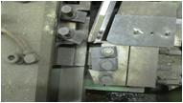

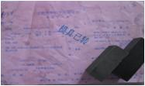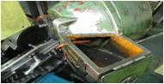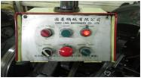
5. 6. 7. 8.

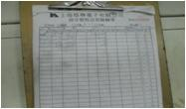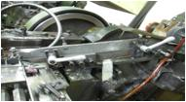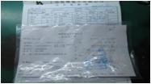

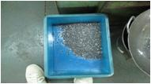

0#搓牙机制程参数管控表
规格 | 产能
M1.4 | 1分钟/120PCS
M1.6 | 1分钟/160PCS
M2 | 1分钟/180PCS

